RDE. IES Haría
UT4-AE2. Prueba práctica
Direccionamiento IPv6 y configuración de la red

Direccionamiento IPv6

1) Comprimir al máximo las siguientes direcciones IPv6

Dirección IPv6 | Dirección IPv6 Comprimida
2000:ac50:0000:0000:0001:0000:0000:0001
fea0:02a0:0000:0000:0000:0000:0f00:1fe5
2002:026a:0000:0000:00f3:0005:98ff:00af
0000:0000:0000:0000:0000:0000:0025:0e23

2) ¿Cuáles de las siguientes direcciones son válida? En caso de no ser válida, explica el motivo

Dirección IPv6 | Válida | Motivo
2001:1::0:4f3a:206:afe1
2001:1:0:4g3a:0:206:ae41:1
2002:2:0:4fea::206:a41
2001:1::0:889::1:aabc
::21:0:0

3) Indicar a que tipo de direcciones de las siguientes direcciones IPv6

Dirección IPv6 | Tipo
::1
2181:ae3:11a4::34
fcaa:aa23:acd2::f1:30
fe89:1450:4007:803::1017
fe90:a56:11aa::efa
ff8c:a23:45::1a

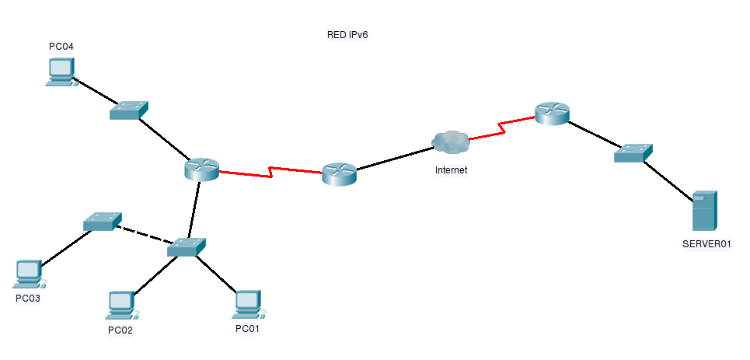
4) Dada la siguiente red en la que todos los equipos tienen configurado IPv6

Suponiendo que al equipo PC01 le asignamos la dirección IPv6 de cada una de las filas del apartado anterior. Completa la tabla indicando hasta que dispositivos finales podríamos llegar como máximo con la misma

Dirección IPv6 | Tipo | Hosts alcanzables
::1
2181:ae3:11a4::34
fcaa:aa23:acd2::f1:30
fe89:1450:4007:803::1017
fe90:a56:11aa::efa

5) Dadas las siguientes direcciones de red IPv6 obtener para cada una la primera y última dirección disponibles. Inserta los cálculos realizados.

2a98:4444:/31

21aa:40b:f8::/50

